Penilaian

Akhir Tahun

2023

Bahasa Melayu

K2

Nama: ___________________________

Kelas: ___________________________

Markah: ___________________________

A. Warnakan gambar. Tuliskan huruf yang betul di dalam bulatan.

12

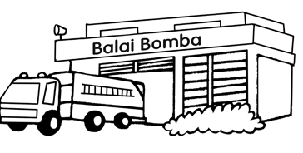

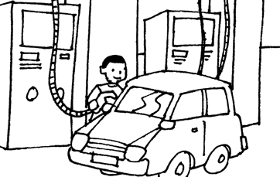

stesen minyak

balai bomba

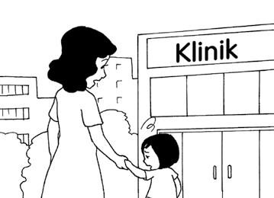

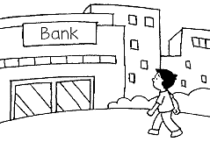

klinik

bank

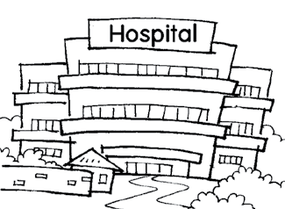

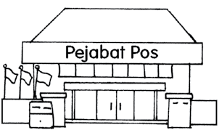

hospital

pejabat pos

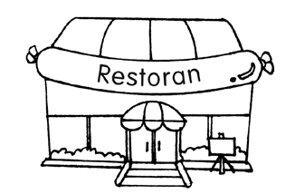

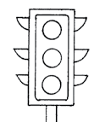

lampu isyarat

restoran

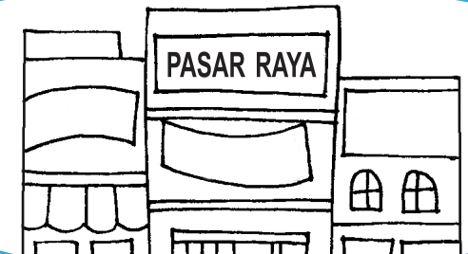

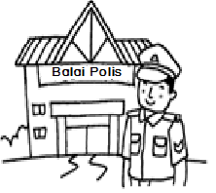

balai polis

pasar raya

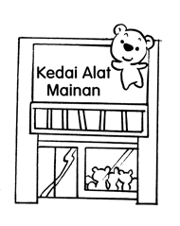

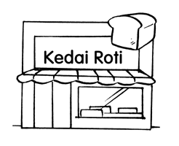

kedai alat mainan

kedai roti

B. Bulatkan petak perkataan yang betul berpandukan gambar.

10

Tulis semula perkataan di tempat kosong.

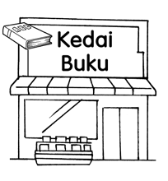

kedai buku

kedai roti

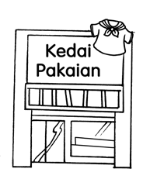

kedai bunga

kedai pakaian

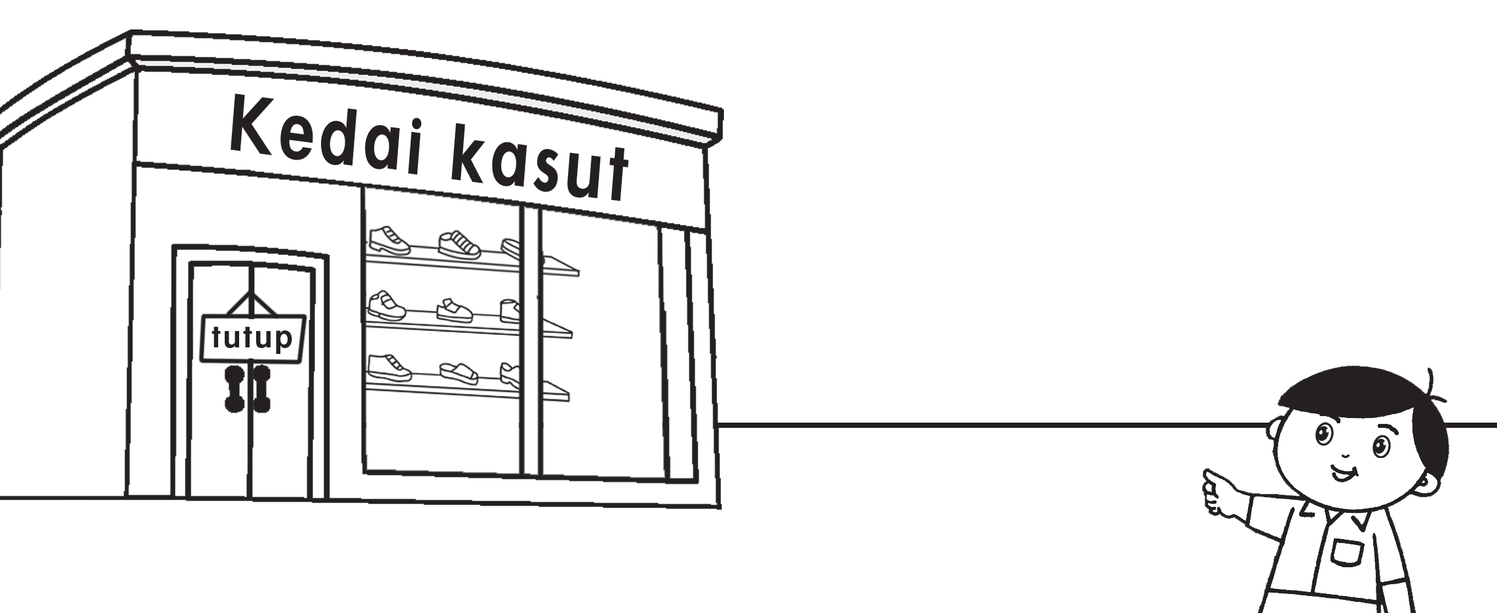

kedai kasut

kedai alat mainan

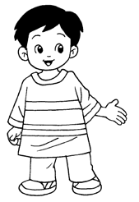

ketat

longgar

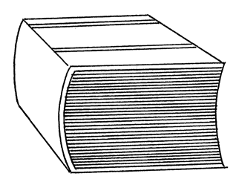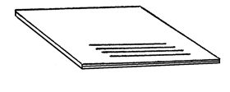

tebal

nipis